Modelación matemática de la radiación no ionizante producida por las estaciones base de telefonía celular

Mathematical modeling of non-ionizing radiation produced by cell phone base stations

Lizbeth Bonilla, Julio Cuji, Marco Jurado, Santiago Manzano
Facultad de Ingeniería en Sistemas, Electrónica e Industrial, Universidad Técnica de Ambato, Ambato, Ecuador
Correspondencia Autores: lizbony@hotmail.es, julioecuji@uta.edu.ec

Recibido: agosto 2016, Publicado: diciembre 2016

Resumen— Las tecnologías vinculadas a la sociedad de la información y en este caso en especial la telefonía móvil ha tenido en estos últimos años una expansión tanto de servicios como su infraestructura para soportarlos, debido a esto las organizaciones encargadas de protección contra RNI han generados varios reglamentos en los cuales se limita la exposición humana a dichos radiaciones y obliga a las operadoras a realizar previos estudios a cada una de sus estaciones bases para controlar las emisiones electromagnéticas. Para acelerar el proceso de estudio se ha desarrollado una modelación matemática que determina si las emisiones electromagnéticas generadas por la ubicación de nuevas estaciones base sobrepasar dichos límites, lo cual optimiza el proceso de ubicación y da seguridad a la población donde estas sean ubicadas.

Palabras clave— Modelación, Telefonía, Celular, Electromagnéticas, Radiaciones.

Abstract— The technologies related to the information society and in this case especially mobile telephony has been in recent years an expansion of both services and infrastructure to support them, because of this the organizations responsible for protection RNI have generated several regulations which human exposure to such radiation is limited and requires operators to conduct preliminary studies for each of its base stations to control electromagnetic emissions. To accelerate the process of study has developed a mathematical model that determines whether electromagnetic emissions generated by the location of new base stations exceed those limits, which optimizes the placement process and gives security to the population where these are located.

Keywords— Modeling, Phones, Cell, Electromagnetic, Radiation.

INTRODUCCIÓN
Millones de personas en todo el mundo utilizan los teléfonos celulares como un dispositivo de comunicación de todos los días. Estaciones base continuamente se está construyendo. Una cantidad increíble de la publicidad generada en los medios de comunicación acerca de la facilidad de acceso a los teléfonos celulares también ha causado gran preocupación entre las personas [1].
Esto nos lleva a ser personas que viven en un mundo de radiación. Las radiaciones se clasifican en: (a) la radiación ionizante que tiene suficiente energía para causar la ionización. Los electrones se eliminan de átomos de moléculas conocidas como ionización. Se puede cambiar las reacciones químicas en el cuerpo que conduce a daños en tejidos biológicos, incluidos los efectos sobre la genética del ADN. Los rayos gamma y los rayos X son las formas de radiaciones ionizantes. (b) La radiación no ionizante – esta no posee suficiente energía para causar ionización en la materia solo causa un efecto de calentamiento, pero por lo general no es suficiente para causar cualquier tipo de daño a largo plazo a los tejidos. Dentro de estos se encuentra la energía de RF, la luz visible y la radiación de microondas. Los estudios muestran que esta radiación no ionizante puede causar daño biológico a través de efectos de calentamiento [2].
Se ha establecido normas y estándares internacionales para limitar la exposición humana a los campos electromagnéticos seste se da en dos categorías: restricciones básicas (SAR, la densidad de potencia inducida) y los niveles de referencia espacio libre del campo eléctrico de intensidad [3]. La entidad encargada de hacer cumplir las recomendaciones internacionales en nuestro país es la Arcotel.
En la investigación se realizó la medición del campo eléctrico magnético y de la densidad de potencia emitida por las tres estaciones base que se encuentran en el cantón Mera a poca distancia una de la otra. Mismos datos serán utilizados en la aplicación que se desarrolla con el fin de determinar si la densidad de potencia que aumenta al incrementar una estación base afecta o no a la población del mencionado cantón.

Planteamiento del problema
Los campos electromagnéticos son desconocidos e imperceptibles para las personas lo cual indica una clara falta de comunicación e información a los ciudadanos, porque no existe un organismo o entidad que se dedique a informar sobre el funcionamiento o la operación de las emisiones de radiación no ionizante producidas por las estaciones base, esto ha llevado a las personas a tener temor de dichas estaciones, lo que genera conflictos sociales y causa demoras en el despliegue de nuevas tecnologías inalámbricas.
La Arcotel institución encargada de dar permisos de funcionamiento a las operadoras de telefonía celular, por lo cual para que estas operadoras ubiquen nuevas estaciones base, piden que se desarrolle un estudio previo donde demuestren que la ubicación de una nueva estación base no sobrepase los valores límites establecidos por las normas internacionales. Dicho estudio se debe realizar con mediciones de niveles de campos electrográficos es decir tienen que seguir un proceso mismo que causa una gran demora en el despliegue de nuevas tecnologías.
Se recalca que la competencia entre las operadoras de telefonía móvil en el país ha llevado a las mismas a incrementar sus estaciones base con el fin de aumentar su cobertura con el objetivo de obtener más usuarios y de esta manera elevar sus ganancias. Esta competencia entre empresas ha causado que en el cantón Mera se haya implementado diversas estaciones base a poca distancia una de las otras, esto ha provocado una gran preocupación de los pobladores a vivir con el temor de adquirir alguna enfermedad con el paso de tiempo, por lo cual ellos se niegan a que se implementen más estaciones base en el cantón.

Antecedentes investigativos
Alrededor del mundo se ha realizado investigaciones acerca de radiaciones no ionizantes producidas tanto por las estaciones base de telefonía celular así como de estaciones transmisoras de radio y televisión tal es el caso de la entidad mundial Organización mundial de la Salud, la cual ha establecido el denominado Proyecto Internacional de Campos Electromagnéticos para evaluar los niveles de radiación electromagnética a las cuales pueden estar expuestas los seres humanos sin que estas afecten a su salud. [4]
Como resultado de estos estudios, basados en la revisión exhaustiva de documentos internacionales y estudios realizados se afirma que las exposiciones a los campos electromagnéticos de las telecomunicaciones pueden causar un incremento de temperatura en algunos órganos del cuerpo humano, sin embargo, mientras el incremento de temperatura sea menos a 1°C no habrá efectos sobre la salud de las personas. Los incrementos de temperatura mayores a 1º C pueden provocar cambios de comportamiento, reduciendo la resistencia debido al calor. [5]
Víctor Manuel Puente Tristán se basa en la detección, medición y modelo matemático de la radiación ionizante producida en los televisores comerciales en la cual crea un modelo matemático por medio del método de mínimos cuadrados de Gauss que se encarga de mostrar el incremento de radiación producida por el uso de cristales termoluminiscentes en las pantallas de los televisores. [6]
La investigación de análisis de exposición de radiaciones no ionizantes, realizado por Luis Javier Castillo Heredia indica que el desconocimiento de los riesgos a los seres humanos que producen las Radiaciones Electromagnéticas no Ionizantes, sobre los límites permitidos por las normas internacionales, producen una preocupación en las personas que viven en la cercanía de las antenas, por el temor de contraer una enfermedad crónica, debido a que viven cerca de una antena transmisora. [7]

Desarrollo de Modelación Matemático
El presente proyecto está orientado a la elaboración de un modelo matemático de la radiación no ionizante producida por las estaciones base de telefonía celular localizadas en el sector urbano del cantón Mera de la provincia de Pastaza como una referencia de lo que sucede en todas las estaciones base existentes, el cual consta en primer lugar de un estudio histórico-bibliográfico acerca de los daños que produce las emisiones de radiación no ionizantes generadas por las estaciones base a las personas expuestas y después se realizó la modelación matemática por medio de los datos adquiridos tanto del campo eléctrico como de la densidad de potencia los cuales fueron tomados mediante un analizador de radiación de alta frecuencia y posteriormente se realizó un software en el cual se muestra el funcionamiento del modelo matemático.

Estudio de Radiaciones no Ionizantes

Para la evaluación de los efectos que producen las emisiones de RNI en la salud del ser humano, se ha realizado una revisión de los principales documentos publicados por organizaciones internacionales tales como el IEEE, ICNIRP, IARC y OMS, además se revisó los documentos nacionales más importantes publicados por ARCOTEL.
Una considerable cantidad de investigación se ha realizado sobre la relación entre los campos de alta frecuencia y los resultados de salud como dolores de cabeza, dificultad de concentración, la calidad del sueño, la función cognitiva, efectos cardiovasculares, etc. Esta investigación no ha mostrado ningún tipo de efectos sobre la salud. El hallazgo sólo observado consistentemente es un pequeño efecto sobre la actividad cerebral medida por la electroencefalografía (EEG). En fin no se ha demostrado que afectan a la calidad del sueño o estar asociados a otros efectos dañinos [8].
De otros estudios se ha determinado que los efectos en seres humanos sobre la función cognitiva y memoria, electroencefalogramas, disturbios del sueño y potenciales relacionados con eventos, dolor de cabeza y fatiga, hipersensibilidad, efectos en la presión sanguínea y el ritmo cardiaco, se observa que la evidencia de efectos adversos para exposición de bajo nivel es no convincente e inconsistente por lo que no se toman acciones que contrarresten este tipo de radiaciones.
También se ha demostrado que los efectos en la salud se dan como consecuencia del efecto térmico de las RNI que se producen cuando el SAR es mayor a 4W/ kg produciendo un incremento de temperatura mayor a 1 ºC y que se convierte en el indicador más sensible que puede ser definido como efecto nocivo para la salud durante la exposición a campos electromagnéticos, el mismo que deber ser tomado en cuenta antes que aparezcan lesiones anatómicas debido a exposiciones fuertes y no tratadas con las medidas de seguridad requeridas.[9].

Elección de dispositivo de medición

En los últimos 20 años se han incremento dramáticamente en la variedad de servicios que ofrecen las telecomunicaciones. Además de las tradicionales señales de radio, televisión, analógica walkie-talkie y militares, ahora tenemos nuevos servicios, tales como GSM, UMTS, CDMA, DVB-T, WLAN, WiMAX, y TETRA.
Pero cuando se trata de evaluar la seguridad se lo realiza mediante un conjunto de medición de frecuencia selectiva - un instrumento que analiza el espectro y por lo tanto se puede determinar qué fuente está activa actualmente y cuál es su intensidad de campo es en el momento.
Para la medición de la radiación no ionizantes producida por la estación base de telefonía celular se considera los siguientes dispositivos; SRM NARDA 3000, Spectran HF2025E, PCE-EMF 823 de los cuales se revisó las características técnicas, físicas y que el precio sea accesible. En la tabla 4.1 se muestran las características técnicas de los dispositivos de medición.

Tabla 4.1. Características Técnicas de dispositivos
 | NARDA SRM 3000  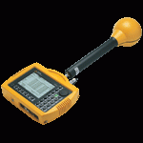 | Spectran HF2025E  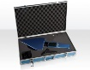 | PCE-EMF 823  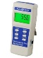
Rango de frecuencias | 100 kHz a 3 GHz | 700MHz a 2,5GHz | 30 Hz a 300 Hz
Amplitud | -27 dBm to +23 dBm (in steps of 1 dB) | -80dBm a 0dBm Antena: HyperLOG 7025, para GSM900, Smax=45 mW/m2 | --------
Tiempo de muestreo más corto | -------- | 100mS | Aproximadamente 1 segundo
Anchos de banda de resolución (RBW) | Consulte las especificaciones para cada modo | 1MHz a 50MHz | Micro Tesla-Tesla Gauss: 200 a milli-Gauss * 1
Unidades | V / m, A / m, W / m², mW / cm², dBV / m, m, | dBm, dBµV, V/m, A/m, W/m² | ---------
Entrada | Conector, 50 Ω | 50 Ohm SMA AF (f) | -------
Exactitud | ---------- | +/- 4dB | 20 microTesla ± (4 % + 3 d) 200 microTesla ± (5 % + 3 d) 2,000
Interfaz | RS232 y USB | USB 2.0/1.1 | --------
Peso | 1,9 kg con baterías | 410gr | 216 g / 0,48 lb
Garantía | 5 años | 10 años | 1 año
Fuente: Investigadora

Se optó por elegir el dispositivo Spectran HF2025E, puesto que muestra las mejores características eléctricas, físicas y que a su vez cuenta con manuales de usuario amigables para facilitar el uso del mismo, que además tiene un precio aceptable.

Evaluación del procedimiento de medición.

Para realizar las mediciones de las emisiones electromagnéticas se tomó en cuenta las recomendaciones otorgadas por la entidad reguladora de las emisiones no ionizantes de telefonía celular ARCOTEL. El procedimiento realizado es:

- Para la elección de puntos se evaluó las características geográficas en las cuales están ubicadas las estaciones base. Se efectuará las mediciones en puntos accesibles.
- Las mediciones se realizaron en las horas de mayor tráfico o de mayor potencia emitida en horario de 9am - 17pm.
- Los puntos de medición dependiendo de la antena, se escogieron entre dos y tres perfiles de acuerdo a la dirección de máxima propagación de las antenas de la estación base ya que cada una cubre 120° en el sector.
- Las distancias para la ejecución de las medidas 5- 10, 10–20, 20-50 y de 50 metros en adelante como lo ilustra la figura 4.3., en sentido horizontal y radial a partir de la base de la antena.

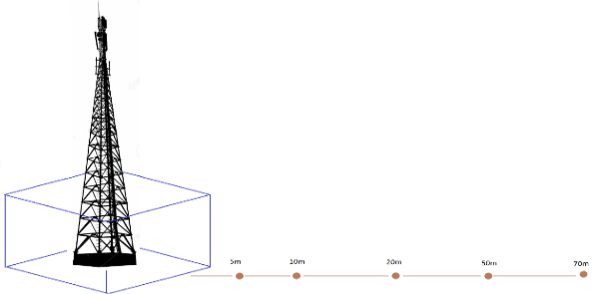
Fig. 4. 1. Esquema de medición
Fuente: Investigadora

- La altura de las mediciones será de 1.5 metros sobre la superficie del suelo.
- Todos los equipos utilizados están debidamente calibrados.
- El tiempo de medición debe ser de 6 minutos en cada punto y con el fin de evitar errores en la medición.
- Para evitar acoplamientos capacitivos, los puntos de medición deben encontrarse a una distancia no inferior a 20 cm de cualquier objeto conductor.
- Se procedió a medir en cada punto el campo eléctrico y densidad de potencia, en las frecuencias de telefonía celular; gracias a las prestaciones de Spectran HF2025E.

Realización de medición de campo eléctrico y densidad de potencia.

Se realizó una actividad de campo la cual constaba en seguir los pasos establecidos en la evaluación del procedimiento de medición. Las mediciones se recogieron durante tres meses, los días no fueron continuos debido a la presencia de días lluviosos.
En la tabla 4.2 se muestra el promedio de las mediciones otorgadas por la operadora Conecel tomadas a lo largo de los tres meses.

Tabla 4.2. Promedio de mediciones Conecel
DISTANCIA DE MEDICIÓN | TIPO DE EXPOSICIÓN | PROMEDIO CAMPO ELÉCTRICO  $$V/m$$ | PROMEDIO CAMPO MAGNÉTICO $A/m$ | PROMEDIO DENSIDAD DE POTENCIA  $$W/m^{2}$$
5m | POBLACIONAL | 5,65E-01 | 4,03E-02 | 1,66E-02
10m | POBLACIONAL | 4,84E-01 | 5,50E-03 | 2,77E-03
20m | POBLACIONAL | 2,17E-01 | 3,45E-03 | 7,00E-04
50m | POBLACIONAL | 5,89E-02 | 5,97E-04 | 3,23E-05
70m | POBLACIONAL | 5,29E-02 | 5,45E-04 | 2,83E-05
Fuente: Investigadora

La tabla 4.3 se muestra el promedio de las mediciones de la operadora Otecel.
Tabla 4.3. Promedio de mediciones Otecel.
DISTANCIA DE MEDICIÓN | TIPO DE EXPOSICIÓN | PROMEDIO CAMPO ELÉCTRICO  $$V/m$$ | PROMEDIO CAMPO MAGNÉTICO $A/m$ | PROMEDIO DENSIDAD DE POTENCIA  $$W/m^{2}$$
5m | POBLACIONAL | 5,99E-01 | 4,39E-02 | 3,32E-02
10m | POBLACIONAL | 6,04E-01 | 7,85E-03 | 5,93E-03
20m | POBLACIONAL | 1,98E-01 | 3,09E-03 | 7,43E-04
50m | POBLACIONAL | 9,89E-02 | 1,32E-03 | 2,04E-04
70m | POBLACIONAL | 4,96E-02 | 5,17E-04 | 3,31E-05
Fuente: Investigadora

La tabla 4.4 se observa el promedio de las mediciones de la operadora CNT.
Tabla 4.4. Promedio de mediciones CNT
DISTANCIA DE MEDICIÓN | TIPO DE EXPOSICIÓN | PROMEDIO CAMPO ELÉCTRICO  $$V/m$$ | PROMEDIO CAMPO MAGNÉTICO $A/m$ | PROMEDIO DENSIDAD DE POTENCIA  $$W/m^{2}$$
5m | POBLACIONAL | 6,00E-01 | 4,06E-02 | 2,80E-02
10m | POBLACIONAL | 6,06E-01 | 6,98E-03 | 4,12E-03
20m | POBLACIONAL | 2,44E-01 | 2,62E-03 | 7,52E-04
50m | POBLACIONAL | 9,11E-02 | 1,27E-03 | 1,89E-04
70m | POBLACIONAL | 4,59E-02 | 5,85E-04 | 2,97E-05
Fuente: Investigadora

Elaboración de Modelo Matemático
Para Para la modelación matemática usa el software Matlab el cual proporciona directamente un Toolbox, el cual dispone de varios métodos numéricos por los cuales se puede realizar la modelación matemática, en este caso se ha optado por realizar una modelación matemática por medio del desarrollo de un modelo exponencial porque a medida que aumenta la distancia de medición se reduce la densidad de potencia que generan cada una de las estaciones base.
Tal como se menciona Las variables utilizadas para la obtención de la ecuación son la distancia a la que se realizó cada una de las mediciones se denominara (x) y los valores de la densidad de potencia adquirida por el dispositivo de medición se denominara (y).
Para que los datos se adapten de mejor manera se usa la ecuación exponencial denotada así: $Y=Ae^{BX}$.

El proceso de la modelación lo realiza Matlab y lo presento a continuación:

- Se exporta los datos de Excel, el archivo posee el nombre ecuación1.

%% Import the data
[~, ~, raw] = xlsread('C:\Users\Lenovo\Desktop\li\ecuacion1.xlsx','Hoja1','B2:C181');
%% Create output variable
data = reshape([raw{:}],size(raw));
%% Allocate imported array to column variable names
DISTANCIA = data(:,1);
DENSIDAD_DE_PONTENCIA_W_m2 = data(:,2);
%% Clear temporary variables
clearvars data raw;

- Gráfica de los datos exportados y representados en la figura 4.5.

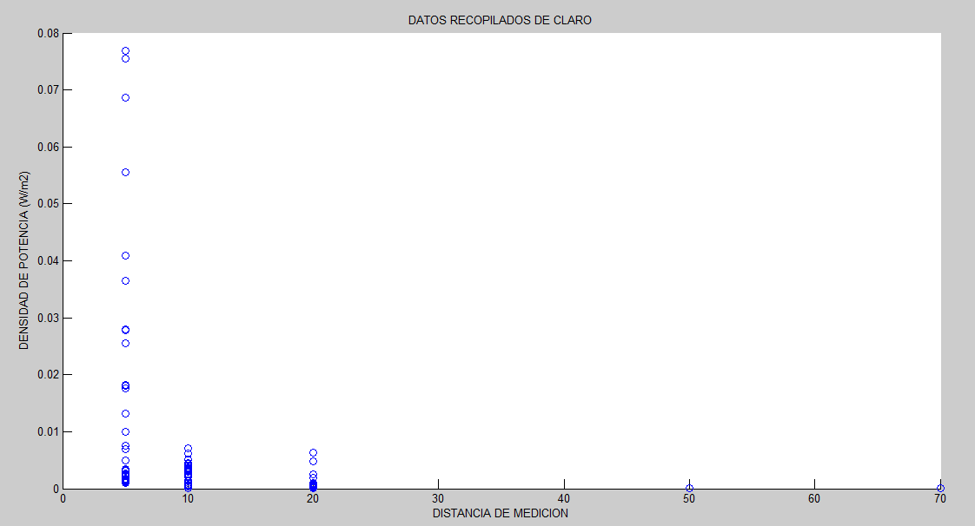
Fig.4 18. Datos recopilados de claro
Fuente: Investigadora

- En este punto se realiza los cálculos matemáticos los cuales determinan los valores de los coeficientes de la modelación exponencial de datos de la densidad de potencia versus la distancia de medición.

function [fitresult, gof] = createFit(DISTANCIA, DENSIDAD_DE_PONTENCIA_W_m2)
%CREATEFIT(DISTANCIA,DENSIDAD_DE_PONTENCIA_W_M2)
% Create a fit.
% Auto-generated by MATLAB on 16-Dec-2015 19:17:07
%% Fit: 'ECUACION CLARO'.
[xData, yData] = prepareCurveData( DISTANCIA, DENSIDAD_DE_PONTENCIA_W_m2 );
% Set up fittype and options.
ft = fittype( 'exp1' );
opts = fitoptions( 'Method', 'NonlinearLeastSquares' );
opts.Display = 'Off';
opts.StartPoint = [0.0093628960908838 -0.101259973791054];
% Fit model to data.
[fitresult, gof] = fit( xData, yData, ft, opts );
% Plot fit with data.
figure( 'Name', 'ECUACION CLARO' );
h = plot( fitresult, xData, yData );
legend( h, 'DENSIDAD_DE_PONTENCIA_W_m2 vs. DISTANCIA', 'ECUACION CLARO', 'Location', 'NorthEast' );
% Label axes
xlabel( 'DISTANCIA' );
ylabel( 'DENSIDAD_DE_PONTENCIA_W_m2' );
grid on

- Dentro del Toolbox Apps se obtiene los valores de las variables A y B.

En donde A=0.08274 y B=-0.3289x formando la modelación exponencial $y=0,08274e^{-0,3289x}$ y se observa en la figura 4.6, la misma muestra que los datos se ajustan de manera óptima.

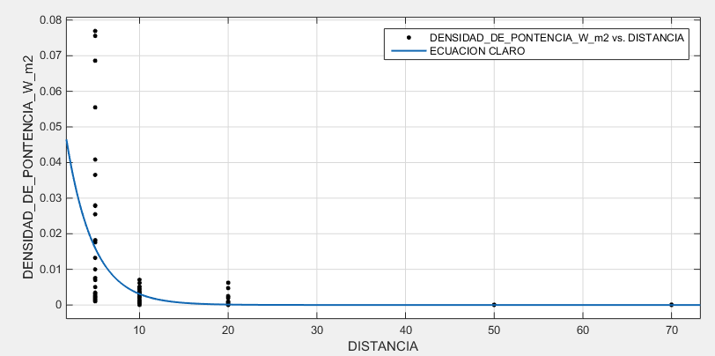
Fig. 4. 20. Modelación matemática de Claro
Fuente: Investigadora

El mismo procedimiento se lo realizo para las demás operadoras obteniendo las siguientes modelaciones exponenciales que se presentan en la tabla 4.5.

Tabla 4.5. Modelos Exponenciales de Operadoras
 | Modelación Exponencial
CONECEL | $$y=0,08274e^{-0,3289x}$$
OTECEL | $$y=0,1958e^{-0,3487x}$$
CNT | $$y=0,1879e^{-0,3809x}$$
Fuente: Investigadora

Diseño de aplicación modelo matemático
El objetivo de la elaboración de una aplicación, es facilitar la generación de resultados del incremento de la densidad de potencia que sucede al incrementa una nueva estación base en el cantón Mera.
La aplicación fue desarrollada en Matlab, dada su filosofía orientada a objetos y a su gran capacidad de cálculo, y el uso de la interfaz gráfica de usuario (Guide), facilita la visualización de resultados. La aplicación es sencilla e intuitiva, de tal modo que, solo con unas pequeñas nociones, cualquier persona es capaz de conseguir resultados esperados.
Se estudió los parámetros necesarios, para proceder a la elaboración de dicha aplicación. En esta sección se explica las funcionalidades de la aplicación, para que el usuario pueda llegar a entender el funcionamiento del mismo.
En la Figura 6.1 se presenta la pantalla Caratula en donde están colocados datos informativos y botones denominados DIAGRAMAS Y MODELOS, RESULTADOS. Los están programados de tal forma en que se da clic en ellos y se abre automáticamente otra pantalla.

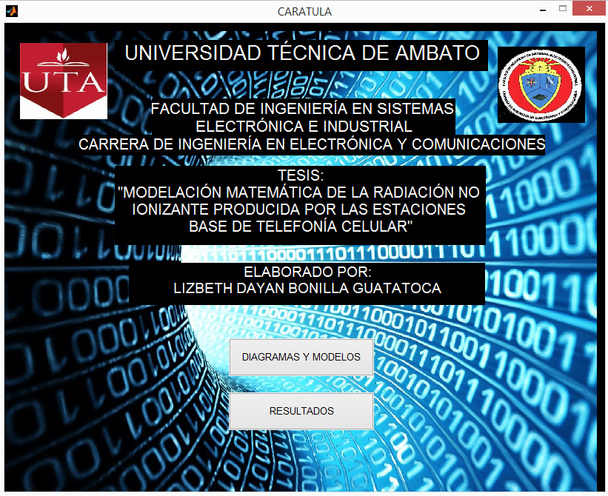
Fig 6.1. Caratula de Aplicación

Una vez que da clic en el botón DIAGRAMAS Y MODELOS se muestra la pantalla de la figura 6.2, esta GUI se denomina ESTACIONES y es el resultado de la estacione base de Conecel.

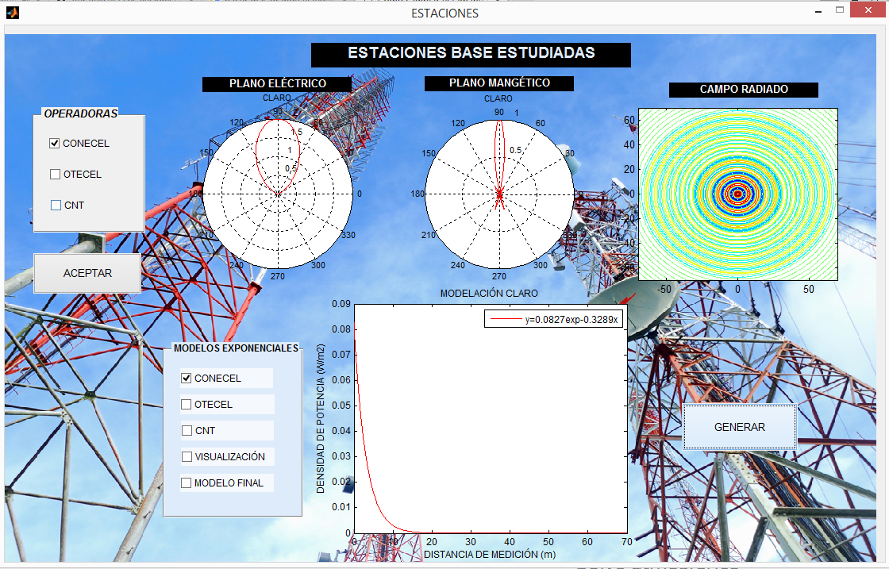
Fig.6.2. Resultados de Conecel

Para ver los resultados de campo eléctrico, campo magnético y campo radiado lo que tiene que hacer es seleccionar la opción de operadora y dar clic en ACEPTAR y para ver los resultados de la modelación matemática de la misma manera selecciona la operadora y da clic en GENERAR. De la misma manera se lo realiza para cada una de las operadoras.

Resultados de Modelación Matemática
Para verificar el funcionamiento de la modelación matemática al incrementar una nueva estación base se crea la GUI denomina RESULTADOS la cual se abre a dar clic en el botón ubicado en la caratula se presenta en la figura 7.1, donde se ubican datos de tecnologías, cálculo de distancias, datos de medidas realizas y resultados de modelación matemática.
Lo único que el usuario tiene que ingresar para obtener los resultados el ingresar el número de estaciones base que quiere incrementar y la altura que tendrá la misma, además tiene que elegir si esta será una estación de Claro, Movistar y Cnt, simplemente da clic en la operadora que desee. Cada una de las Columnas está debidamente programada con datos recopilados, fórmulas de antenas, y fórmulas de las modelaciones matemáticas.

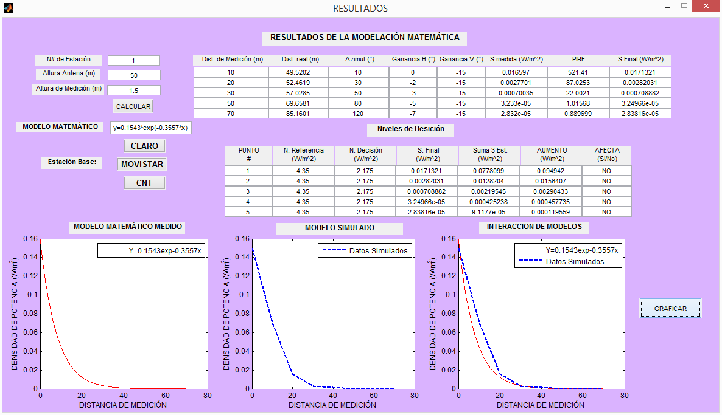
Fig. 7.1. Resultados de Modelación Matemática

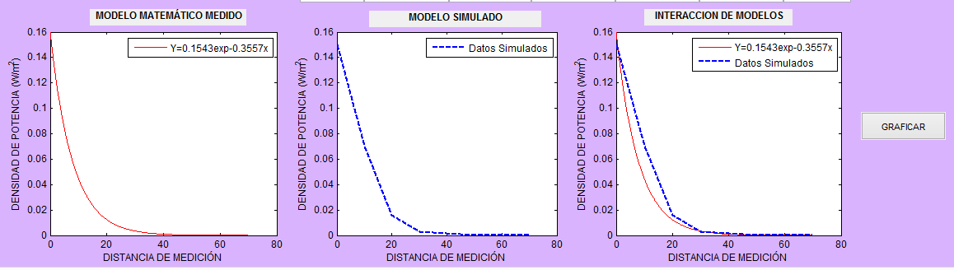
Fig. 7.2. Función de Modelación Matemática Final

Para comprobar el correcto funcionamiento de la modelación matemática se muestra la figura 7.2 se visualiza la función de la modelación matemática, en y la función de los nuevos datos simulados al incrementar una nueva estación base y en la figura 7.3 se muestra la interacción de las dos curvas, se comprueba que los nuevos datos de Densidad de potencia calculados se ajustan a la curva exponencial de manera óptima.
Fig. 7.3. Función de datos simulados

Conclusiones
- Mediante el estudio de radiaciones no ionizantes el análisis muestra que el cuerpo humano puede absorber la radiación térmica desde las estaciones de base celular fácilmente, esto por medio de la elevación de la temperatura del cuerpo humano, así que no podemos decir exactamente que es seguro, pero no mortal, además el estudio demuestra que a las estaciones base a corto plazo generan incremento en el estrés, pérdida de reflejos, dolores de cabeza pero estos efectos biológicos dependen del tiempo de exposición, de la potencia de emisión, de la distancia entre la antena zonal y la persona expuesta.
- En este estudio, el nivel de las radiaciones no ionizantes en el caso de las mediciones de densidad de potencia emitida por los transmisores en la estación base situada alrededor de las áreas poblacionales se han llevado a varias distancias y en diferentes direcciones. Y los valores medidos están por debajo de los recomendados por las normas emitidas por Arcotel, pero lo cual, no evita que los habitantes no sigan teniendo temor de dichas estaciones.
- La elaboración de la aplicación por medio de un GUI de Matlab, ya que posee gran capacidad y maneja todo tipo de datos. Se creó una aplicación intuitiva de fácil manejo para cualquier usuario. Los datos que se obtuvieron de desde esta aplicación son diagramas de radiación, visualización de graficas de modelos matemáticos por estaciones, incremento de densidad de potencia y lo más importante muestra que datos generados se ajustan a la modelación matemática elaborada.

Recomendaciones
- Para mejorar la adustión de datos más precisos de mediciones de campos electromagnéticos se debe adquirir un dispositivo de medición con mayor capacidad operacional esto permite dar predicciones de emisiones de radiaciones ionizantes con mayor eficacia.
- Para la adquisición del dispositivo de medición se debe tomar en cuenta la disposición de ese dentro del país, ya que al traerlo de otro país implica costos de envió, mas costos de aduana de aranceles y toda la problemática que ocasionan en la aduana al ingresar un producto que no es de conocimiento de los operadores.
- Los análisis comparativos de los resultados de la exposición a RF deben ser mostrados y explicado a toda la población del cantón en donde se realizó el proyecto, para sacar de su pensamiento el temor a adquirir enfermedades fatales, y darles noción de cómo funcionan las emisiones producidas por la estación bases.

REFERENCIAS
[1] J. Gavan. 2007 «Estaciones Base y Auriculares Radio Móvil Sistemas de Radiación: Análisis, Mitigación y Simulaciones Técnicas», Conferencia Internacional sobre Sistemas de comunicación, Gold Coast Australia, 2008.
[2] R. Andrzejak, R. Poreba 1, M. Poreba, A. Derkacz, R. Skalik, PGAC, B. Beck, «La influencia de la llamada con un teléfono móvil en la frecuencia cardíaca parámetros de variabilidad en voluntarios sanos, Higiene Industrial».2009
[3] A. Guixa, «La radiación del teléfono móvil 2013 Disponible en http: // www. electroschematics.com/5200/mobile-phone-radiation/ (último acceso Agosto '15).
[4] O. M. d. l. Salud, "Campos electromagnéticos y salud pública: teléfonos móviles," MARTES OCTUBRE 2014. [Online]. Available: http://www.who.int/mediacentre/factsheets/fs193/es/.
[5] I. N. d. I. y. C. d. Telecomunicaciones, "Radiaciones No Ionizantes y la Salud," LUNES DICIEMBRE 2009. [Online]. Available: http://rni.inictel-uni.edu.pe/suplemento-peruano/SUPLEMENTO_PERUANO.pdf.
[6] V. M. P. Tristán, Detección, Medición y Modelo Matematico de la Radiacion producida en Televisores Comerciales, MEXICO: Universidad Autónoma Nuevo León, 1998
[7] B. Thors, ML Strydom, B. Hansson, FJC Meyer, Kärkkäinen,"En la estimación de la RAE y Cumplimiento Distancia relacionada con la exposición a radiofrecuencias Desde Comunicaciones Móviles de estación de base de la antena, IEEE Transactions on Compatibilidad electromagnética ", 2008.
[8] ICNIRP (Comisión Internacional sobre No Ionizante Protección Radiológica), "Directrices para limitar la exposición al tiempo que varía campos eléctricos, magnéticos y electromagnéticos (hasta 300 GHz"), 1998.
[9] KS Kunz y RJ Luebbers, "La Diferencia Finita Tiempo Método dominio para Electromagnetismo", CRC Press ", 1998

